评价师：李晓达（左一）与业主代表（右一二三）现场勘察 | 评价师：李毅雄（右一）与业主代表（左一二）现场勘察
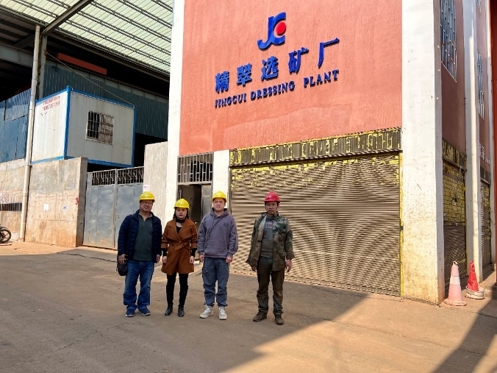 | 